Manual del Programa para el fortalecimiento de la información para la investigación (PERii)

Ing. Michel Roberto Traña Tablada
Responsable de Laboratorio Biblioteca
mtraatabladaa94@gmail.com
8367 1719 / 8590 0017


IMPORTANTE: Este documento cuenta únicamente de información del manejo del Sistema de Información. Razón por la cual, el buen uso queda asociado a los conocimientos contables del usuario.

Tabla de contenido

I. Introducción 1
II. Objetivos 2
1.1. Objetivo General 2
1.2. Objetivos Específicos 2
III. Contenido del Manual 3
3.1. Acceso. 3
3.1.1. Iniciar Sesión 3
3.1.2. Registrarse 3
3.1.3. Recuperar Contraseña 4
3.2. Bases de Datos Suscritas 5
3.2.1. ASABE 7
3.2.2. Digitalia 7
3.2.3. E – Libro 7
3.2.4. EBSCO 7
3.2.5. GALE VIRTUAL 7
3.2.6. Pivot 7
3.2.7. Proquest 7
3.2.8. Springer 7
3.2.9. Summons 8
3.2.10. Pearson 8
IV. Recomendaciones 10
V. Contáctenos ¡Error! Marcador no definido.
5.1. Información General de la Biblioteca 11
5.2. Responsable de Biblioteca 11
5.3. Informático de Biblioteca 11

Tabla de Ilustraciones

Ilustración 1 Formulario Iniciar Sesión 3
Ilustración 2 Formulario de Registro 4
Ilustración 3 Recuperar Contraseña 4
Ilustración 4 Página de Inicio 6

Introducción

El Consorcio Programa para el Fortalecimiento de la Información para la Investigación (PERI-Nicaragua) surgió de un proyecto creado por el Consejo Nacional de Universidades (CNU) y surge como una iniciativa de la Universidad Nacional Agraria en el año 2006 para acompañar y fortalecer el acceso de la información para la investigación dentro del sistema de investigación universitaria nicaragüense.

Para la ejecución de este programa se ejecutó un proyecto financiado por la Agencia Sueca para el Desarrollo Internacional (ASDI) durante el período 2008-2011 en coordinación con la Red Internacional para la Disponibilidad de Publicaciones Científicas (INASP) quien desarrolló en su primera fase el Programa PERI, PERii en su segunda fase y actualmente el Programa para el Fortalecimiento de los Sistemas de Investigación y Conocimiento (SRKS por sus siglas en inglés)

PERii-Nicaragua se ha consolidado como un Consorcio integrado por las Universidades miembros del Consejo Nacional de Universidades y representado por las Directoras de las Bibliotecas Universitarias quienes lideran este programa en cada institución.

En este nuevo contexto el CNU ha firmado un nuevo convenio de cooperación para el acceso y disponibilidad de la investigación 2014-2016 con el INASP para seguir consolidando el desarrollo de la investigación pero garantizando con fondos propios la suscripción a los recursos de información.

La coordinación está a cargo de la MSc. Ruth Velia Gómez Centeno. El registro y firma de licencias están a cargo de las representaciones de cada institución; así como la formación y difusión de la información.

Objetivos

Objetivo General

Fortalecer las capacidades del Sistema Nacional de Bibliotecas y del Sistema Nacional de Investigación; a través del acceso a recursos electrónicos de información científica actualizada y de calidad, que permitan potenciar el impacto y relevancia de la investigación en el ámbito nacional, además de fortalecer la producción nacional de investigación, los mecanismos de publicación de revistas y publicaciones en línea.

Objetivos Específicos

- Proporcionar acceso a recursos electrónicos de alta calidad a los investigadores en las universidades de Nicaragua y de las instituciones públicas de investigación.
- Desarrollar habilidades en el personal de las bibliotecas que les permita mejorar sus capacidades de búsqueda de información científica y el entrenamiento a los usuarios.
- Fortalecer las TIC utilizadas para apoyar el acceso a estos recursos de información electrónicos en instituciones participantes.
- Fortalecer la producción nacional de investigación de los mecanismos de publicación de revistas y publicaciones en línea.
- Incrementar la presencia de los nicaragüenses a través de publicaciones de investigación y de publicación de acceso abierto, la ampliación de la capacidad de las principales revistas de investigación y documentos.

Contenido del Manual

Acceso.

La URL para poder tener acceso a las Bases de Datos Suscritas es: http://www.biblioacceso.unan.edu.ni/index.php esta mostrará la interfaz de inicio de sesión donde los usuarios deberán ingresar su cuenta y contraseña para tener acceso.
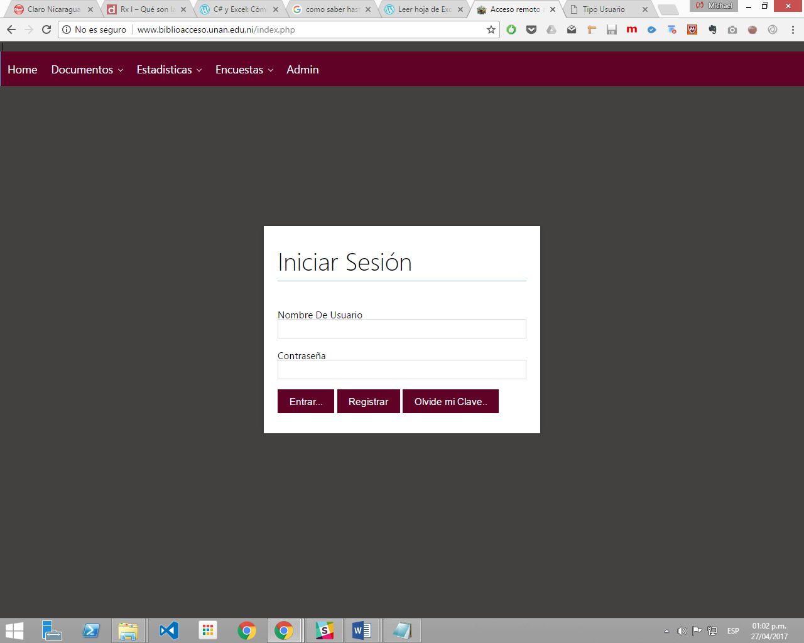
1
Ilustración 1 Formulario Iniciar Sesión
2
3
4
5

Iniciar Sesión

Para que los usuarios tengan acceso a las Bases de Datos Suscritas, deben iniciar sesión. Para que los usuarios puedan accesar, deben contar con un usuario y una contraseña. Si estos no la poseen deberán ir al formulario de registro. Y en caso de que la hayan olvidado deberán realizar el proceso de obtener clave. Los pasos para realizar este proceso son los siguientes:
- Ingresar usuario de su cuenta personal.
- Ingresar la contraseña que se encuentre asociada a su cuenta.
- Hacer click en el botón “Entrar” para iniciar sesión. IMPORTANTE: Los datos pasarán por un proceso de validación. Si los datos son incorrectos no permitirá el acceso.
- Al no contar con una cuenta, el usuario deberá registrarse. Para eso debe hacer click en el botón “Registrar” donde deberá ingresar los datos que le sean solicitados.
- Si el usuario ya se ha registrado pero olvido su contraseña de acceso, este podrá recuperarla haciendo click en el botón “Olvide mi Clave” y siguiendo los pasos que le solicite este proceso.

Registrarse

Para que los usuarios puedan acceder a las Bases de Datos Suscritas, deben contar con una cuenta de acceso. En caso de no tener una cuenta primero deben registrarse. Para esto el usuario debe ingresar los datos solicitados: Identificación (Carnet en caso de ser estudiante, Nº INSS en caso de ser trabajador), Correo, Usuario y Clave. Los pasos para poder realizar este proceso son los siguientes:
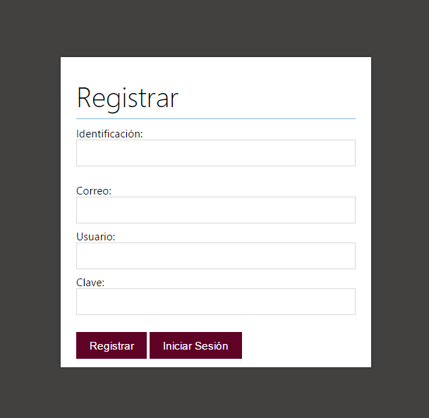
- Ingresar su identificación.
Ilustración 2 Formulario de Registro
1
2
3
4
5
6
- Ingresar su correo electrónico. IMPORTANTE: Ingresar su correo válido y que tenga acceso a el, ya que si olvida la contraseña y desea recuperarla deberá tener acceso a su correo.
- Ingresar su nombre de usuario, este es el nombre de la cuenta que usará para iniciar sesión.
- Ingresar su clave. Procure que sea segura y que la pueda recordar.
- Ya habiendo ingresado todos los datos, para registrarse el usuario debe hacer click en el botón “Registrar”. IMPORTANTE: Los datos pasarán por un proceso de validación. Los usuarios solo pueden registrarse una vez.
- Para retornar al formulario de iniciar sesión hacer click en el botón “Iniciar Sesión”.

Recuperar Contraseña

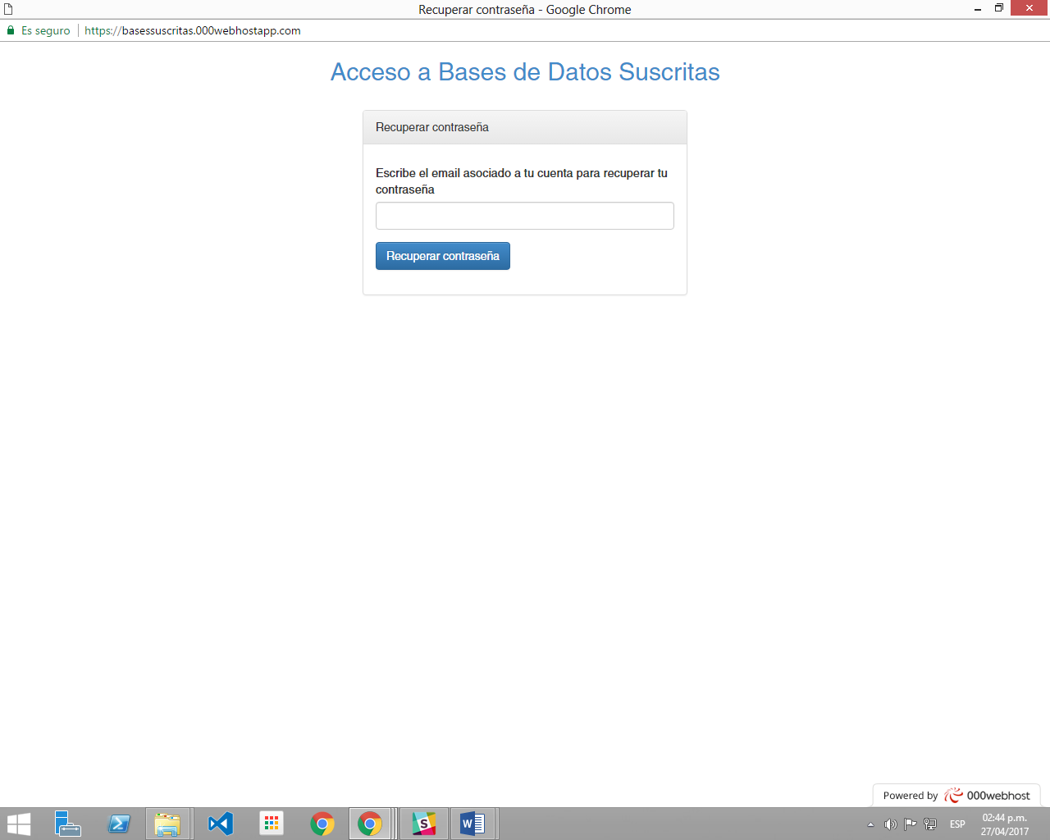
Si por accidente el usuario olvida su contraseña, este podrá recuperarla a través de su correo electrónico. Los pasos para poder realizar este proceso son los siguientes:
Ilustración 3 Recuperar Contraseña
1
2
- Ingresar el correo electrónico. IMPORTANTE: Debe tener acceso a este para poder recuperar su cuenta. El correo debe ser el mismo que ingreso al momento de registrarse.
- Ya habiendo ingresado su correo, para recuperar su contraseña debe hacer click en el botón “Recuperar Contraseña” con esto se enviará un e – mail con el nombre de su cuenta y su contraseña.

Bases de Datos Suscritas

En esta página el usuario podrá visualizar un listado de todas las Bases de Datos Suscritas con las que cuenta la Universidad. En este se encuentra información con el nombre de la base de datos, una descripción que da una breve introducción al contenido de la base de datos y un botón con la dirección web para accesar a dicha base de datos.
El listado de bases de datos es el siguiente:
- ASABE: Es una base de datos científica dedicada a promover los avances en la ingeniería agrícola aplicada, alimento, y los sistemas biológicos. Para acceder a esta base de datos ingresar a la URL https://elibrary.asabe.org/
- Digitalia: Digitalia brinda acceso a bibliotecarios, académicos y estudiantes a un gran contenido de gran calidad en lengua española. Para acceder a esta base de datos ingresar a la URL http://www.digitaliapublishing.com/
- E – Libro: e-Libro ofrece textos completos, textos de cátedra, libros, artículos, investigaciones científicas y tesis doctorales de todas las disciplinas académicas. Para acceder a esta base de datos ingresar a la URL http://site.ebrary.com/lib/bibliotecaunansp/home.action
- EBSCO: Es un sistema de consultas a bases de datos de artículos de revistas. Abarca una gran diversidad de temas, tales como: agricultura, artes y humanidades, biología, ingeniería de sistemas, matemáticas, medio ambiente, química, etc. Para acceder a esta base de datos ingresar a la URL http://search.ebscohost.com/Community.aspx
- GALE VIRTUAL: Gale proporciona material de referencia en formato de libro lo cual constituye una amplia gama de beneficios. Para acceder a esta base de datos ingresar a la URL http://find.galegroup.com/menu/commonmenu.do
- Pivot: Acelera el proceso de investigación, integrando el descubrimiento de la financiación y de colaboración en una herramienta eficaz. Para acceder a esta base de datos ingresar a la URL http://pivot.cos.com/
- Proquest: La herramienta de investigación multidisciplinaria ProQuest Central alberga 30 de las bases de datos más consultadas para crear el mayor recurso académico para la investigación disponible hoy en día. Para acceder a esta base de datos ingresar a la URL http://search.proquest.com/
- Springer: Es una de las principales bases de datos interactivas del mundo en los campos de las ciencias, la técnica, la medicina, publicaciones y una serie de libros. Para acceder a esta base de datos ingresar a la URL https://link.springer.com/
- Summon: El servicio de descubrimiento Summon es la puerta principal a su biblioteca permitiéndole una navegación potente dentro de sus colecciones. Para acceder a esta base de datos ingresar a la URL http://cnuni.summon.serialssolutions.com/#!/
- Pearson: Es un repositorio de eBooks listos para ser consultados vía internet, se basa en el modelo de una biblioteca tradicional con la diferencia de que los contenidos son digitales (Usuario: biblioteca.unanmanagua@gmail.com Contraseña: 1234unan). Para acceder a esta base de datos ingresar a la URL https://www.biblionline.pearson.com/Login.aspx
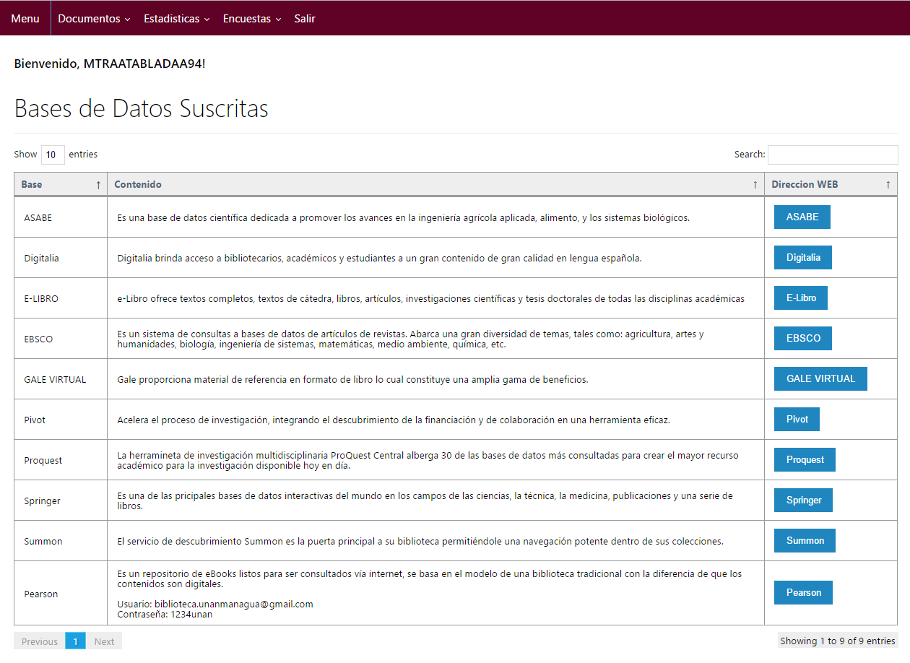
Ilustración 4 Página de Inicio
1
2
3
4
5
6
7
8
9
10

ASABE

ASABE es un sitio web de

Digitalia

E – Libro

EBSCO

GALE VIRTUAL

Pivot

Proquest

Springer

Summons

Pearson

Recomendaciones

Información de Contacto

Información General de la Biblioteca

Atributo | Valor
Sitio Web | www.biblio.unan.edu.ni
Sitio Web de Bases de Datos | www.biblioacceso.unan.edu.ni
Teléfono | (+505)
Correo Electrónico

Responsable de Biblioteca

Atributo | Valor
Nombres y Apellidos | Lic. Marlon Presentación Cano Espinoza
Teléfono | (+505)
Correo Electrónico

Informático de Biblioteca

Atributo | Valor
Nombres y Apellidos | Lic. Marlon Presentación Cano Espinoza
Teléfono | (+505) 8367 1719
Correo Electrónico | mtraatabladaa94@gmail.com

